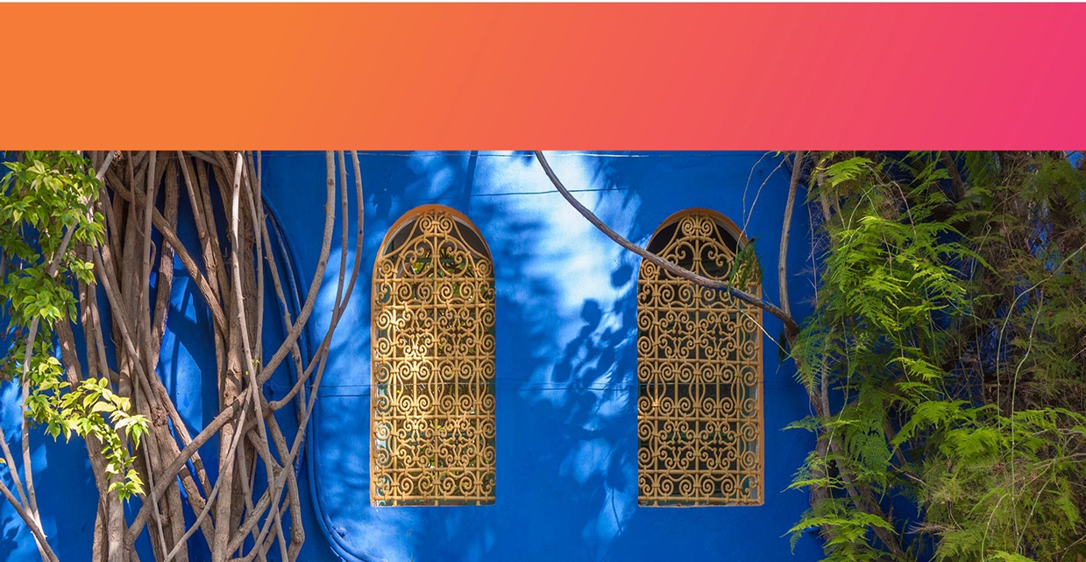

**ESCAPADA SAN PEDRO DE ATACAMA**

**3 DÍAS | 2 NOCHES** desde **$160.000** por persona

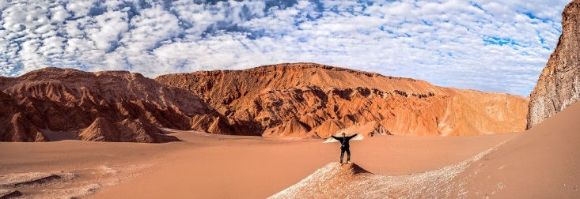

**VALIDEZ**

01 de Mayo 2024 al 31 de Diciembre 2024

**NUESTRO PROGRAMA INCLUYE**

* 2 noches de alojamiento en habitación y hotel seleccionado.
* Desayuno.
* Traslado regular In/Out desde y hacia Aeropuerto de Calama (opera entre 08:00 y 20:00 hrs).

**NUESTRO PROGRAMA NO INCLUYE**

* Propinas.
* Comidas y bebestibles no indicados en el programa.
* Cualquier servicio no especificado como incluido.



*Tarifas por persona, por programa en pesos chilenos. Incluye IVA.*

**INFORMACIÓN ADICIONAL**

* Tarifas en base habitación Single/Doble/Triple.
* Tarifas para pasajeros individuales, sujetas a disponibilidad al momento de reservar, y a cambios sin previo aviso.
* Tarifas no aplican para festividades locales, eventos especiales a realizarse en destino u otras fechas indicadas por el operador.
* Tarifas no aplican para grupos.
* Check-in 15:00 hrs, Check-out 12:00 hrs.
* Estos valores son referenciales y pueden variar dependiendo de las condiciones establecidas por el proveedor.
* Este programa no incluye ticket aéreo, impuestos aéreos de ninguna clase, ni servicios no indicados en el detalle.